Федеральное Государственное бюджетное образовательное учреждение высшего образования

Нижегородский государственный архитектурно-строительный университет (ННГАСУ)

Факультет инженерно-экологических систем и сооружений  
Кафедра информационных систем и технологий

**КУРСОВАЯ РАБОТА**  
 по дисциплине: «Инфокоммуникационные системы и сети»

**На тему:**

**«Разработка онлайн-игры»**

Выполнил студент 3 курса гр.ИС-30: Красильников.Н.Д

Проверил: старший преподаватель: Морозов Н.С.

Содержание

Содержание 2

**Цель работы** 2

**Задачи** 3

**Теория** 4

**IP-адресация** 4

**Протокол связи TCP** 6

**Заголовок сегмента TCP** 7

**Механизм действия протокола** 8

**Топология сети тестирования** 8

**Настройки сети для игры онлайн.** 9

**Листинг программы** 11

**Серверная часть (gameserver.py)** 11

**Клиентская часть (clientgame.py)** 14

**Заключение** 19

**Список литературы** 20

# **Цель работы**

* Изучить систему маршрутизации;
* Изучить систему стека TCP/IP;

# **Задачи**

1. Написать на языке Python игру Камень-Ножницы-Бумага для игры в сети Интернет.
2. Настройка протокола транспортного уровня
3. Настройка сокетов серверной и клиентской части игры

Клише программы (без сетевой составляющей) представлены по [ссылке](https://github.com/kit8nino/2022-BigData/blob/main/__/main.py) (<https://github.com/kit8nino/2022-BigData/blob/main/__/main.py>)

В игре должен быть чат

# **Теория**

## **IP-адресация**

**IP-адрес** (aй-пи адрес, сокращение от англ. Internet Protocol Address) — уникальный идентификатор (адрес) устройства (обычно компьютера), подключённого к локальной сети или интернету.

IP-адрес представляет собой 32-битовое (по версии IPv4) или 128-битовое (по версии IPv6) двоичное число. Удобной формой записи IP-адреса (IPv4) является запись в виде четырёх десятичных чисел (от 0 до 255), разделённых точками, например, 192.168.0.1. (или 128.10.2.30 — традиционная десятичная форма представления адреса, а 10000000 00001010 00000010 00011110 — двоичная форма представления этого же адреса).

IP-адреса представляют собой основной тип адресов, на основании которых сетевой уровень протокола IP передаёт пакеты между сетями. IP-адрес назначается администратором во время конфигурирования компьютеров и маршрутизаторов.

IP-адрес состоит из двух частей: номера сети и номера узла. В случае изолированной сети её адрес может быть выбран администратором из специально зарезервированных для таких сетей блоков адресов (192.168.0.0/16, 172.16.0.0/12 или 10.0.0.0/8). Если же сеть должна работать как составная часть Интернета, то адрес сети выдаётся провайдером либо pегиональным интернет-регистратором (Regional Internet Registry, RIR). Всего существует пять RIR: ARIN, обслуживающий Северную Америку; APNIC, обслуживающий страны Юго-Восточной Азии; AfriNIC, обслуживающий страны Африки; LACNIC, обслуживающий страны Южной Америки и бассейна Карибского моря; и RIPE NCC, обслуживающий Европу, Центральную Азию, Ближний Восток. Региональные регистраторы получают номера автономных систем и большие блоки адресов у ICANN, а затем выдают номера автономных систем и блоки адресов меньшего размера локальным интернет-регистраторам (Local Internet Registries, LIR), обычно являющимся крупными провайдерами.

Номер узла в протоколе IP назначается независимо от локального адреса узла. Маршрутизатор по определению входит сразу в несколько сетей. Поэтому каждый порт маршрутизатора имеет собственный IP-адрес. Конечный узел также может входить в несколько IP-сетей. В этом случае компьютер должен иметь несколько IP-адресов, по числу сетевых связей. Таким образом, IP-адрес характеризует не отдельный компьютер или маршрутизатор, а одно сетевое соединение.

## **Протокол связи TCP**

**TCP** - это протокол транспортного уровня, предоставляющий транспортировку (передачу) потока данных, с необходимостью предварительного установления соединения, благодаря чему гарантирует уверенность в целостности получаемых данных, также выполняет повторный запрос данных в случае потери данных или искажения. Помимо этого протокол TCP отслеживает дублирование пакетов и в случае обнаружения - уничтожает дублирующиеся пакеты. TCP - это аббревиатура от **T**ransmission **C**ontrol **P**rotocol (Протокол Управления Передачей) - является обязательным протоколом стандарт **TCP/IP**, определенный в стандарте RFC 793, "Transmission Control Protocol (TCP)".

В отличие от протокола **UDP** гарантирует целостность передаваемых данных и подтверждения отправителя о результатах передачи. Используется при передаче файлов, где потеря одного пакета может привести к искажению всего файла.

TCP обеспечивает свою надежность благодаря следующему:

* Данные от приложения разбиваются на блоки определенного размера, которые будут отправлены.
* Когда TCP посылает сегмент, он устанавливает таймер, ожидая, что с удаленного конца придет подтверждение на этот сегмент. Если подтверждение не получено по истечении времени, сегмент передается повторно.
* Когда TCP принимает данные от удаленной стороны соединения, он отправляет подтверждение. Это подтверждение не отправляется немедленно, а обычно задерживается на доли секунды
* TCP осуществляет расчет контрольной суммы для своего заголовка и данных. Это контрольная сумма, рассчитываемая на концах соединения, целью которой является выявить любое изменение данных в процессе передачи. Если сегмент прибывает с неверной контрольной суммой, TCP отбрасывает его и подтверждение не генерируется. (Ожидается, что отправитель отработает тайм-аут и осуществит повторную передачу.)
* Так как TCP сегменты передаются в виде IP датаграмм, а IP датаграммы могут прибывать беспорядочно, также беспорядочно могут прибывать и TCP сегменты. После получения данных TCP может по необходимости изменить их последовательность, в результате приложение получает данные в правильном порядке.
* Так как IP датаграмма может быть продублирована, принимающий TCP должен отбрасывать продублированные данные.
* TCP осуществляет контроль потока данных. Каждая сторона TCP соединения имеет определенное пространство буфера. TCP на принимающей стороне позволяет удаленной стороне посылать данные только в том случае, если получатель может поместить их в буфер. Это предотвращает от переполнения буферов медленных хостов быстрыми хостами.

### **Заголовок сегмента TCP**

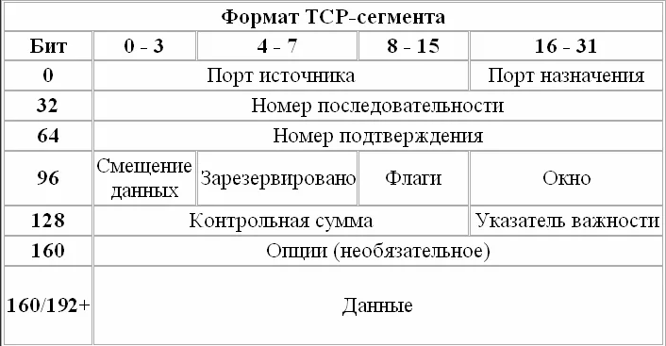

### **Механизм действия протокола**

В отличие от традиционной альтернативы — UDP, который может сразу же начать передачу пакетов, TCP устанавливает соединения, которые должны быть созданы перед передачей данных. TCP-соединение можно разделить на 3 стадии:

* Установка соединения
* Передача данных
* Завершение соединения

## **Топология сети тестирования**

**Сетевая топология** — это конфигурация графа, вершинам которого соответствуют конечные узлы сети (компьютеры и коммуникационное оборудование (маршрутизаторы), а рёбрам — физические или информационные связи между вершинами.

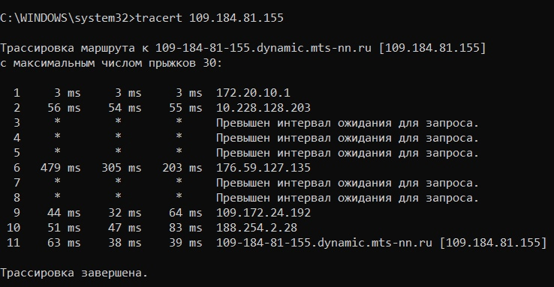

Рис 1. Трассирование устройства вне локальной сети через мобильную точку доступа к серверу

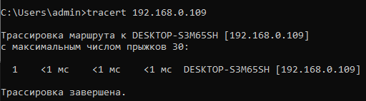

Рис 2. Трассирование устройства в локальной сети

# **Настройки сети для игры онлайн.**

Для настройки игры онлайн, мы должны узнать IPv4 компьютера в локальной сети.

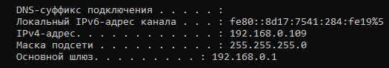

Рис.3 узнаем свой адрес в локальной сети

Этот ip-адрес вводим в код серверной части приложения и добавляем порт на который будет производиться переадресация, задаем адресс для понимания приложения на каком пк мы находимся.

Далее заходим в настройки роутера, и создаем правило переадресации портов, для своего сервера, для соединения по сети Интернет. (у меня это переадресация с порта 61911 на порт 61911)

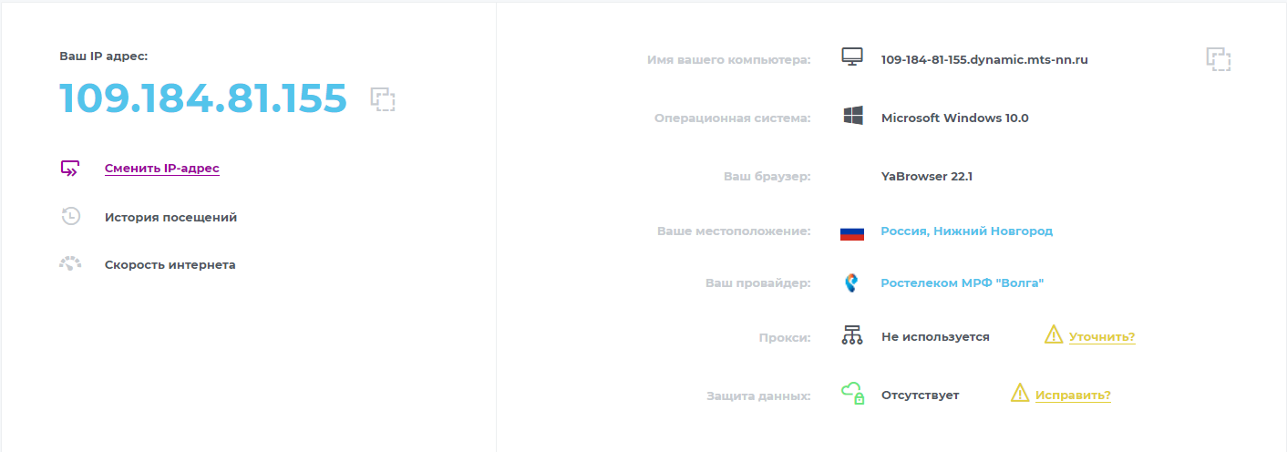

Рис.4 ip-адрес сети в которой находится сервер

В клиенской части приложения вводим ip-адрес сети в которой находится сервер, а так же порт с которого идет переадресация.  
  
Все, теперь мы можем играть по сети онлайн.

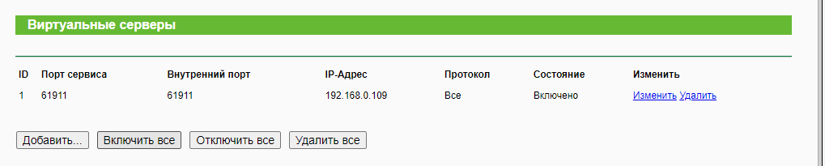

Рис.5 Создания правила переадресации порта

# **Листинг программы**

## **Серверная часть (server.py)**

import json

import socket

import threading

from typing import Optional, Union

class Result:

WIN = "win"

LOSE = "lose"

DRAW = "draw"

class RPSServer:

def __init__(self, host, port):

self.host = host

self.port = port

self.sock = socket.socket(socket.AF_INET, socket.SOCK_STREAM)

self.sock.bind((self.host, self.port))

self.clients: list[socket.socket] = []

self.actions: dict[socket.socket, dict[str, Union[int, str]]] = {}

def listen(self):

self.sock.listen(2)

while True:

client, address = self.sock.accept()

threading.Thread(target=self.client_handler, args=(client,)).start()

self.clients.append(client)

def distribute(self, data: str, author: Optional[socket.socket] = None):

for client in self.clients:

if client == author:

continue

client.send(data.encode())

def client_handler(self, client: socket.socket):

while True:

try:

data = json.loads(client.recv(1024).decode())

if not data:

continue

command = data["command"]

nickname = data["nickname"]

message = data["message"]

if command == "chat":

self.distribute(json.dumps(data), client)

continue

if command == "action":

self.actions[client] = {

"action": int(message),

"nickname": nickname,

}

if len(self.actions) == 2:

self.send_result()

self.actions = {}

except Exception as e:

print(e)

self.clients.remove(client)

client.close()

return False

def send_result(self):

user = list(self.actions.keys())[0]

opponent = list(self.actions.keys())[1]

user_choice = self.actions[user]["action"]

opponent_choice = self.actions[opponent]["action"]

user_result = Result.LOSE

opponent_result = Result.WIN

if user_choice == opponent_choice:

user_result = Result.DRAW

opponent_result = Result.DRAW

if (user_choice + 1) % 3 == opponent_choice:

user_result = Result.WIN

opponent_result = Result.LOSE

user.send(

json.dumps(

{

"command": "result",

"message": user_result,

"nickname": self.actions[opponent]["nickname"],

}

).encode()

)

opponent.send(

json.dumps(

{

"command": "result",

"message": opponent_result,

"nickname": self.actions[user]["nickname"],

}

).encode()

)

if __name__ == "__main__":

RPSServer("192.168.0.109", 61911).listen()

## **Клиентская часть (game.py)**

import json

import threading

import socket

from typing import Optional

from enum import IntEnum

from tkinter import Tk, Frame, Button, Label, END

import tkinter as tk

class Action(IntEnum):

Rock = 0

Scissors = 1

Paper = 2

class GameCommand:

def __init__(self, game: "Main", choice: Action):

self.choice = choice

self.game = game

def process_button(self):

self.game.client.send("action", str(self.choice.value))

def __call__(self):

for btn in self.game.game_buttons:

if btn["state"] == tk.DISABLED:

return

btn["state"] = tk.DISABLED

threading.Thread(target=self.process_button).start()

class Main(Frame):

def __init__(self, root, client_: "SocketClient"):

super(Main, self).__init__(root)

self.client = client_

client_.game = self

self.root = root

self.opponent_name = ""

self.game_buttons = []

self.game_start_label: Optional[Label] = None

self.game_data_label: Optional[Label] = None

self.opponent_label: Optional[Label] = None

self.entry: Optional[tk.Entry] = None

self.txt: Optional[tk.Text] = None

self.button_font = ("Times New Roman", 15)

self.mini_button_font = ("Times New Roman", 13)

self.win = self.draw = self.lose = 0

self.start_iu()

def game_data_text(self):

return f"Побед: {self.win}\nПроигрышей:" f" {self.lose}\nНичей: {self.draw}"

def send_button(self, *args):

input_text = self.entry.get()

if not input_text:

return

self.txt.configure(state="normal")

self.txt.insert(END, f"Это ник компа : {input_text}\n")

self.txt.see("end")

self.txt.configure(state="disabled")

self.entry.delete(0, END)

self.client.send("chat", input_text)

def start_iu(self):

self.game_buttons = [

Button(self.root,text="Камень",font=self.button_font,command=GameCommand(self, Action.Rock),),

Button(self.root,text="Ножницы",font=self.button_font,command=GameCommand(self, Action.Scissors),),

Button(self.root,text="Бумага",font=self.button_font,command=GameCommand(self, Action.Paper),),

]

self.game_buttons[0].place(x=10, y=100, width=120, height=110)

self.game_buttons[1].place(x=155, y=100, width=120, height=110)

self.game_buttons[2].place(x=300, y=100, width=120, height=110)

self.master.bind("<Return>", self.send_button)

self.game_start_label = Label(self.root,text="Начало игры!",bg="#FFF",font=("Times New Roman", 18, "bold"),)

self.game_data_label = Label(self.root,justify="left",font=self.mini_button_font,text=self.game_data_text(),bg="#FFF",)

self.opponent_label = Label(self.root,justify="right",font=self.mini_button_font,text=f"Оппонент: Нет",bg="#FFF",)

self.game_start_label.place(x=150, y=5)

self.game_data_label.place(x=5, y=5)

self.opponent_label.place(x=145, y=55)

self.txt = tk.Text(self.root, font=self.mini_button_font, width=47, height=8, bg="#c3d7df")

self.txt.configure(state="disabled")

self.txt.place(x=430, y=0)

self.entry = tk.Entry(self.root, font=self.mini_button_font, width=36, bg="white")

self.entry.place(x=430, y=177)

send = Button(self.root,text="Отправить",font=self.mini_button_font,command=self.send_button,width=9,height=2,)

send.place(x=764, y=160)

class SocketClient:

def __init__(self, name: str):

self.client = None

self.name = name

self.game = None

def result_handler(self, message: str):

if message == "draw":

self.game.draw += 1

self.game.game_start_label.configure(text="Ничья")

if message == "win":

self.game.win += 1

self.game.game_start_label.configure(text="Победа")

if message == "lose":

self.game.lose += 1

self.game.game_start_label.configure(text="Проигрыш")

self.game.game_data_label.configure(text=self.game.game_data_text())

for btn in self.game.game_buttons:

btn["state"] = tk.NORMAL

def socket_start(self, host: str, port: int):

self.client = socket.socket(socket.AF_INET, socket.SOCK_STREAM)

self.client.connect((host, port))

while True:

data = self.client.recv(1024)

if not data:

continue

data = json.loads(data.decode())

command = data["command"]

nickname = data["nickname"]

message = data["message"]

# todo: handler

self.game.opponent_label.configure(text=f"Оппонент: {nickname}")

if command == "result":

self.result_handler(message)

if command == "chat":

self.game.txt.configure(state="normal")

self.game.txt.insert(END, f"{nickname} : {message}\n")

self.game.txt.see("end")

self.game.txt.configure(state="disabled")

def send(self, command: str, message: str):

data = json.dumps(

{"command": command, "nickname": self.name, "message": message}

)

self.client.sendall(data.encode())

if __name__ == "__main__":

main_root = Tk()

main_root.geometry("860x220+200+200")

main_root.title("Камень, ножницы, бумага")

main_root.resizable(False, False)

main_root["bg"] = "#FFF"

nick = "Это получает ноут"

print(nick)

client = SocketClient(name=nick)

app = Main(main_root, client)

app.pack()

game_thread = threading.Thread(target=main_root.mainloop)

socket_thread = threading.Thread(target=client.socket_start, args=("109.184.81.155", 61911))

socket_thread.start()

game_thread.run()

# **Заключение**

Разработали онлайн игру «Камень-Ножницы-Бумага» на языке программирования Python, используя библиотеку tkinter для графического интерфейса, а также библиотеку Socket для серверной части. В процессе разработки игры было принято решение прописать новый порт в домашнем роутере для игры по сети Интернет на двоих человек. В результате была написана программа для серверно-клиентного взаимодействия, а также взаимодействие двух различных устройств.

# **Список литературы**

1. Transmission Control Protocol // Wikipedia URL: https://ru.wikipedia.org/wiki/Transmission_Control_Protocol (дата обращения: 18.12.2022).
2. Write a Multithreaded Server in Python // TechBeamers URL: https://techbeamers.com/python-tutorial-write-multithreaded-python-server/ (дата обращения: 19.12.2022).
3. Socket — Low-level networking interface / docs.python.org: [сайт]. URL: <https://docs.python.org/3/library/socket.html> (дата обращения: 17.12.2022).
4. Tkinter — Python interface to Tcl/Tk / docs.python.org: [сайт]. URL: <https://docs.python.org/3/library/tkinter.html> (дата обращения: 18.12.2022).
5. Что такое IP-Адрес [Электронный ресурс]. URL: https://2ip.ru/article/ip/ (Дата обращения: 15.12.2022).
6. Статья «Протокол TCP» [Электронный ресурс] URL: https://pc.ru/docs/network/tcp (дата обращения:17.12.2022)
7. Статья «TCP» [Электронный ресурс] URL: https://github.com/teach-telecom/telecom-book-2015/blob/master/transport/TCP.md (дата обращения 17.12.2022)
8. Статья «Теория:Протоколы:TCP» [Электронный ресурс] URL: https://mikrotik.wiki/wiki/Теория:Протоколы:TCP#Механизм_действия_протокола (дата обращения 16.12.2022)
9. Иструкция «Как открыть порты у роутера TP-Link?» [Электронный ресурс] URL: https://www.tp-link.com/ru/support/faq/72/ (дата обращения 15.12.2022)